 | 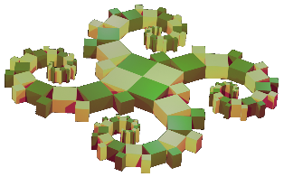
3. ZIKLOA |  |  | Seigarren  maila
Matematikak |  | Oinarrizkoak  bideoan

Erdibitzaileen eraikitzea
Saila: Espazioa eta geometria
Azpi saila: Irudi geometrikoen irudikatzea, eta eraikitzea (kasu honetan: erdibitzailea)
Gaitasun matematikoak: Irudikatzea, arrazoitzea

Helburuak
- Erdibitzaileen eraikitzea definizioa erabiliz, baita propietate ezaugarria ere.
Bideo honetan, definiziotik abiatuz eskuairaz eta erregelaz egin da eraikuntza. Ondotik, animazio baten bidez, propietate ezaugarria aztertzen da, bigarren eraikuntzaren metodoaren erabiltzeko. Konpasaren irekidura egokia izan behar dela azpimarratzen da, eta horregatik bi irekidura erabili dira.

Egin-moldeak
- Ikasgelan: saioa talde osoan hasten ahal da, ikasleek bakarka bukatuz. (20 min – 25 min)
  - Bideo-proiektagailua eta bozgorailua beharrezkoak dira.
- Etxen: ikasleei oroitarazi behar zaie bideoari behin eta berriz so egin beharko diotela edukiaren ongi ulertzeko.
  - Lotura edo bideoa Padlet edo webgune batean ezarri behar da.
  - Ordenagailuak edo tauletak beharrezkoak dira, eta halaber Internet konexioa.

Bideoaren deskribapena
1. urratsa
Definizioa (28 s)  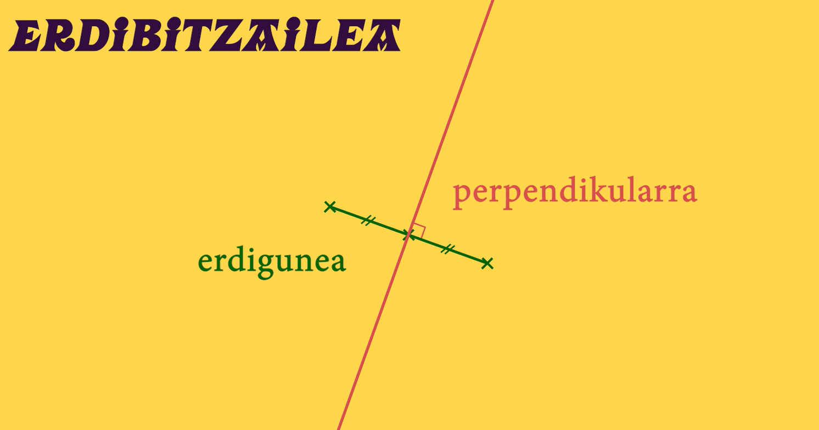 | Erabiliko diren tresnak (36 s)  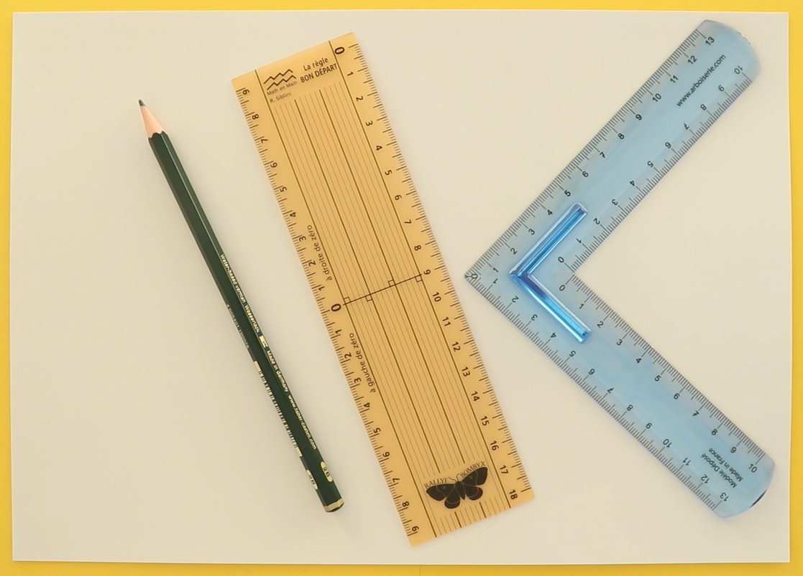

2. urratsa
Eskuaira ongi kokatu behar da … (1 min 12 s)  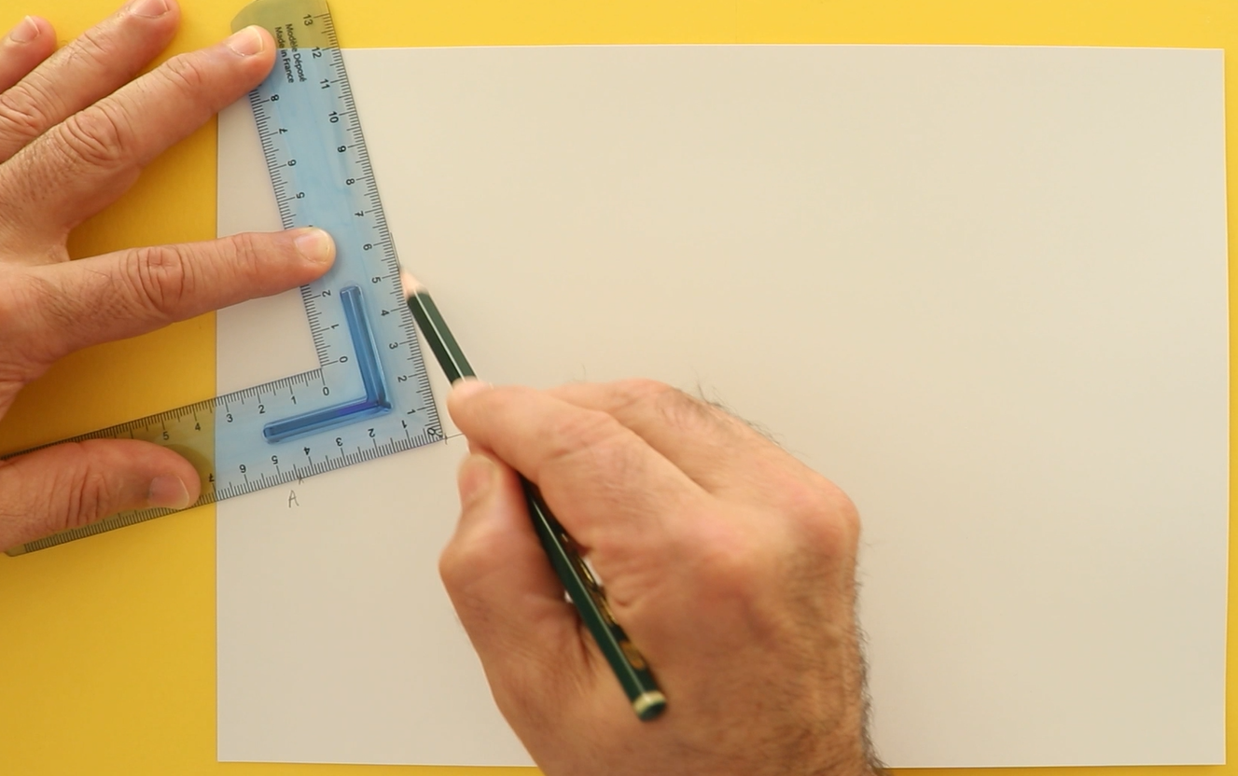 | … lehen metodoa ikusia da… (1 min 34s)  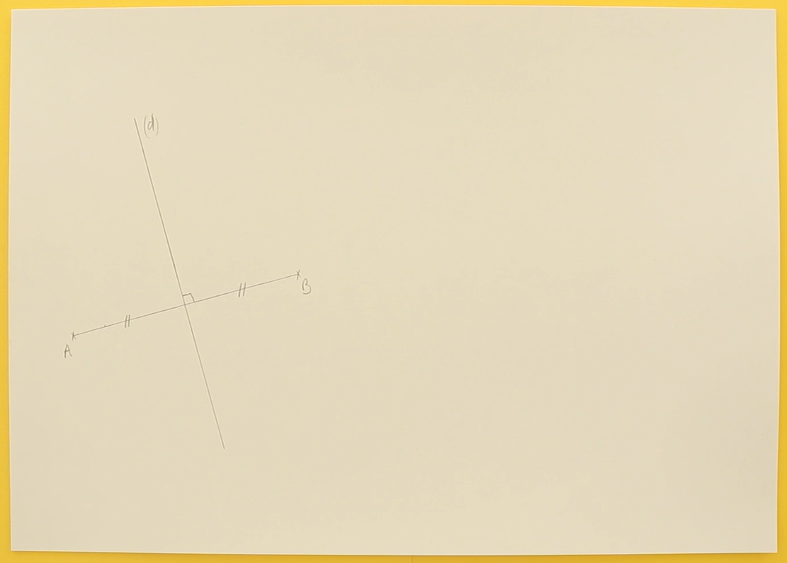

3. urratsa
Propietate ezaugarria ulertu behar da (2 min 50 s)  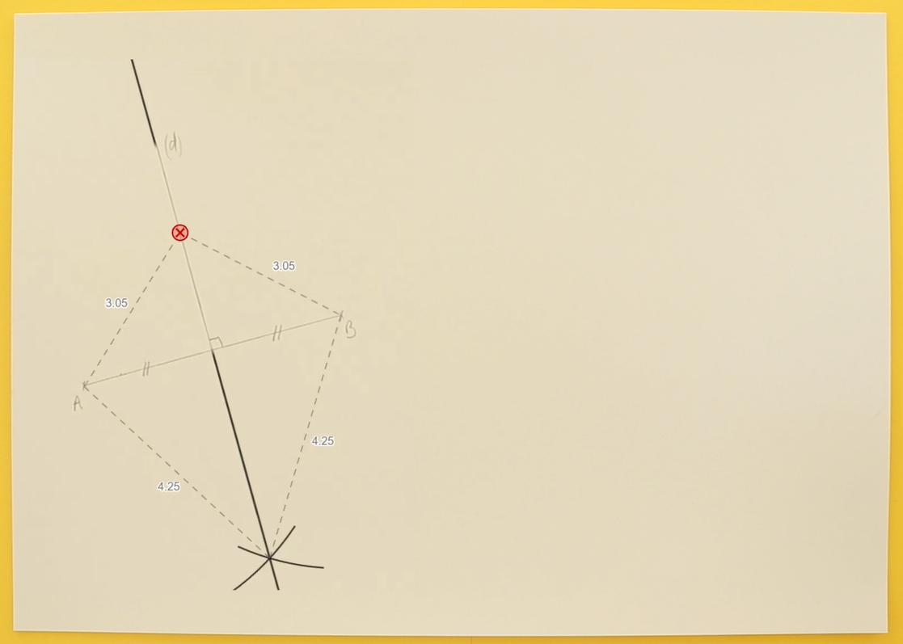 | Erabiliko diren tresnak (2 min 58 s)  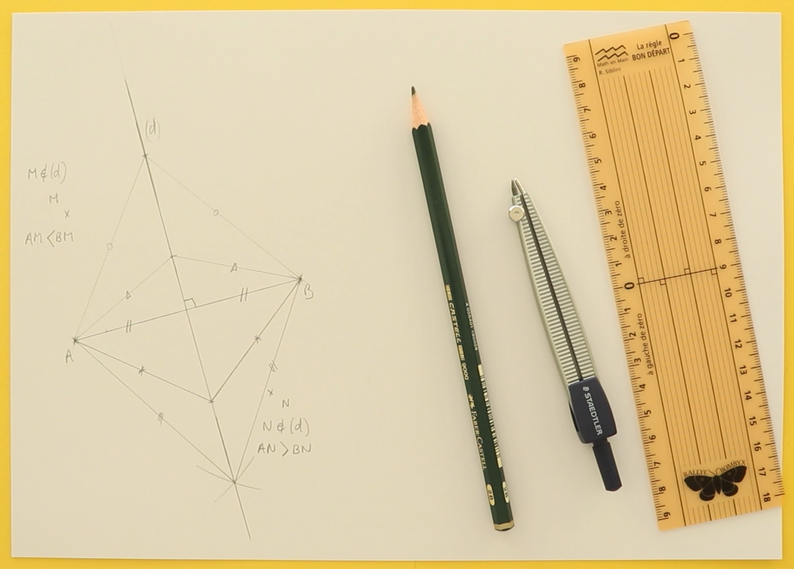

4. urratsa
Kasu konpasaren irekidurari (3 min 19 s)  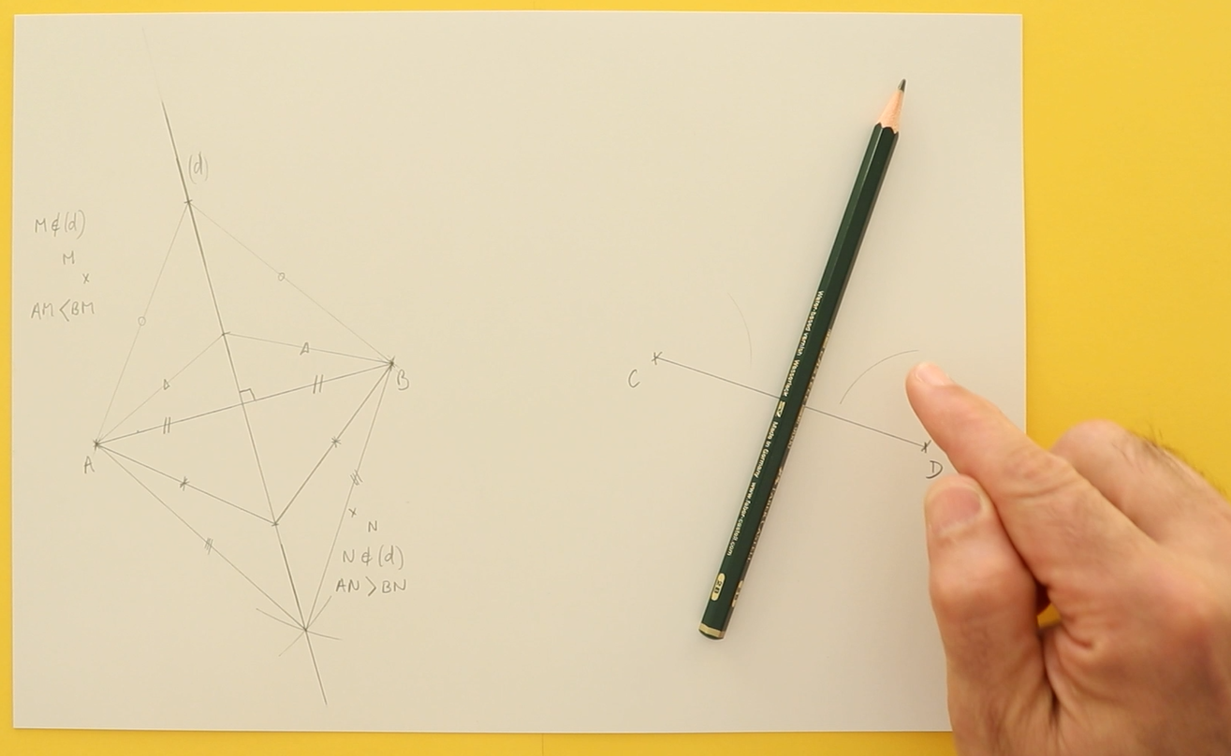 | Bukatzeko: bigarren metodoa ikusia da.  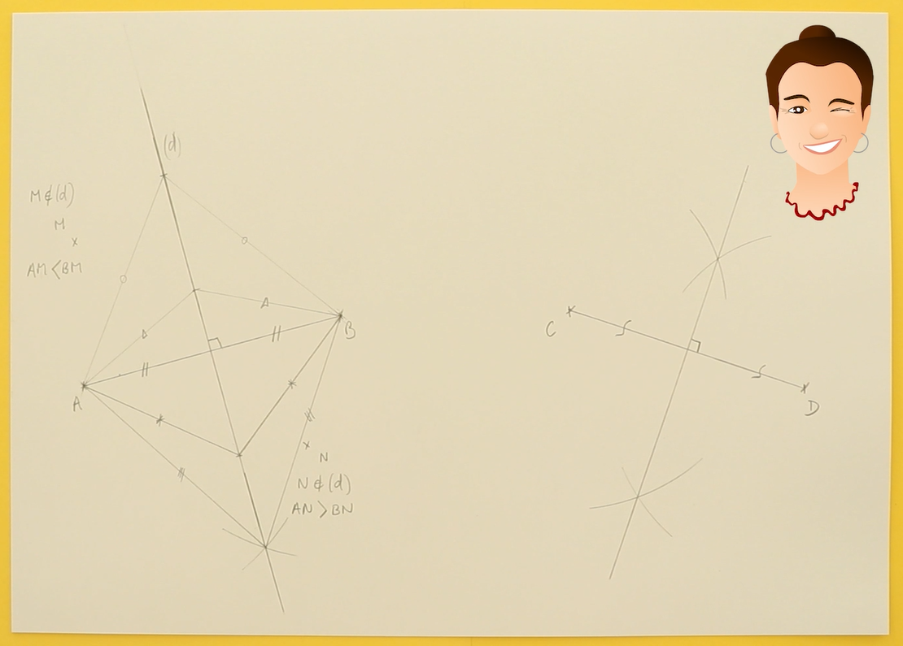

Oharrak

Bideoaren analisia
“Erdibitzaileen eraikitzea” izeneko lehen bideo honetan, hautatu da definizioaren eta propietate ezaugarriaren erabiltzea bi metodoen aztertzeko baina bigarrena biziki barnatu gabe. Metodo trebea (konpasaren irekidura egokituz hiru segmentuen kokapenaren arabera) aipatzen da bigarren bideoan.

Urratsak
Moduaren arabera | Bideoaren erabiltzeko aholkuak
Ikasgelan  Talde osoan hasteko eta  ondotik bakarka  20 min-25 min | - Bideoa erakutsi, hiru zatitan moztuz, oharren egiteko edota osatzeko. (10 min-15 min)  - 1 min 34 s-tan: “Lehen metodoa laburbiltzen ahal duzue?”  - Geogebra fitxategia erabili “manipulazioen” berriz egiteko.  - 2 min 50 s-tan: “Zer da propietate hori?”  - Geogebra fitxategia erabili formulazioaren berriz kausitzeko  - 3 min 20 s-tan: “Zergatik ez zen lehen entseguan kausitzen?”  - Idatzizko bilana ikasleei bana, bideoarekilako lotura eginez (5 min)  - [CD] erdibitzailea berreginaraz. (5 min)
Etxen  Bulego numeriko edo padlet bateko lotura emanez | - “Etxeko lan” gisa: bideoari so egin —aurreikusiz ondoko kurtsoan aipatuko dena (hiru galderak emanez edo ez)— eta erdibitzailea eraiki.  - Lotura eman (Padlet, webgune edo bulego numeriko batean) bakarrik jakinaraziz bideo hori lagungarri izaten ahal dela eraikuntzaren hobeki ulertzeko.

Idatzizko bilana
Bideoaren edukia gogoan atxikitzeko, bideoaren laburpena egin liteke idatzizko bilan gisa (konpasaz egin eraikuntzaren urratsak zehaztuz eta irudikatuz), eta ondotik egiazko eraikuntza eginez.
Bideoaren adibidean bermatuz: 8 cm-ko [CD] segmentuaren erdibitzailearen eraikitzea da helburua, konpasa erabiliz.
[CD] marraz ezazu eta CD luzeraren erdia baino handiagoa den konpasaren irekidura hauta ezazu. | C eta D zentroko bi zirkulu-arku eraiki itzazu, (elkarren) ebakitzaileak izateko gisan. | Gauza bera egin ezazu [CD] segmentuaren beste aldean. | Bi ebaki-puntu horietatik pasatzen den zuzena marraz ezazu, kodetzea ahantzi gabe…
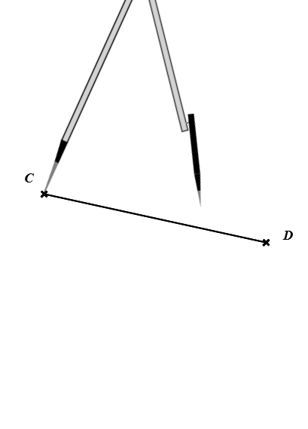 | 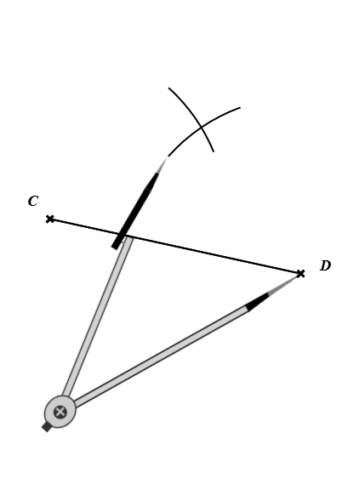 | 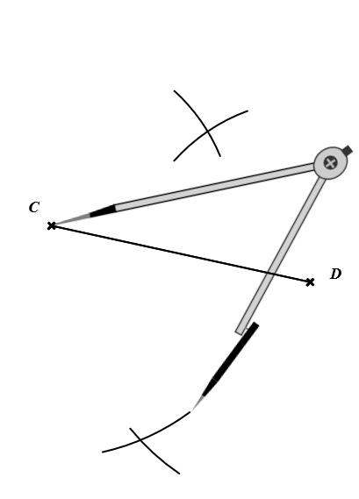 | 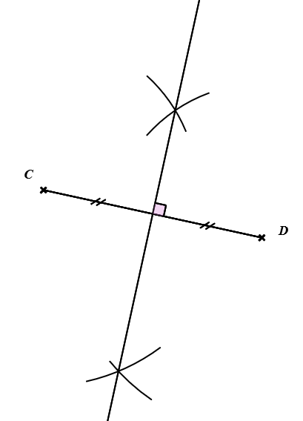
“Zure aldi orain!”

Jarduera egokituak

Nekez ari diren ikasleendako
- Ikasleak utz bideoari berriz begiratzera, nahi duten erritmoan (ordenagailu mugikor edo tauleta batzuk ikasgelaren zolan utziz, kaskoekin).
- Erdibitzailearen eraikuntza kalko paper batean inprima, egina denarekin konparatzeko eta akatsen ulertzeko, edota erregela graduatua eta eskuaira erabil eraikuntzaren egiaztatzeko.
- Kooperazioa lant: metodoa ulertu duen ikasle baten laguntza proposa (ongi azalduz ez diola lankideari eraikuntza eginarazi behar, aholkuak edota azalpenak ongi entzun baizik, metodoaren ongi ulertzeko eraikuntza berregin baino lehen).

Ikasle aitzinatuendako
- Bigarren bideoari begira metodo trebearen lantzeko, lehenik ahal bezain ongi eta laster erabiltzeko hiru kasu berezi(e)tan, eta ondotik irudi konplexuagoen eraikitzeko.
- Kooperazioa lant: eraikuntza kausitu ez duen ikaskide bati laguntza eman (ongi azalduz ez duela eraikuntza ikaskidearen orde egin behar, aholkatu baizik, eraikuntzaren azalpena berriz emanez, adibidez).

Dokumentu osagarria

Geogebraren fitxategia
Bideoan animazio moduan erabili den fitxategia irekiz, erdibitzailearen propietate ezaugarriaren aierua egin daiteke.
- M eta N puntuak mugiaraziz, MA eta MB luzerak konparatzen ahal dira denbora gehiago utziz, baita NA eta NB luzerak ere.
- Erdibitzailearen barne den puntu bat agerraraziz, A eta B puntuetatik distantziakide izan daitekeela ohartzen/ohartarazten ahal da.
- Lehenik A eta B puntuetatik distantziakide den puntu bat eta ondotik erdibitzailea agerraraziz, puntu hori erdibitzailearen barne izan daitekeela ohartzen/ohartarazten ahal da.

